Penerapan Data Mining Untuk Memprediksi Harga Bawang Merah Di Yogyakarta Menggunakan Metode K-Nearest Neighbor

Implementation Of Data Mining To Predict The Price Of Shallots In Yogyakarta Using The K-Nearest Neighbor Method

Dapit Virdaus¹, Putri Taqwa Prasetyaningrum ²

¹Program Studi Sistem Informasi, Fakultas Teknologi Informasi, Universitas Mercu Buana Yogyakarta, Jl. Wates Km. 10 Yogyakarta 55753, Indonesia
Email: dapitvirdauss@gmail.com¹,putri.taqwa@gmail.com²

ABSTRAK
Bawang merah merupakan salah satu sayuran musiman dengan hasil panen terbesar. Namun, harganya terkadang tidak stabil, bisa sangat murah atau sangat mahal. Kondisi ini menyulitkan mereka yang membutuhkan bawang merah, dan juga membuat petani merugi karena harga yang tidak stabil.Keadaan yang membuat petani bawang merah merugi merupakan masalah serius, mengingat bawang merah merupakan tanaman atau bumbu yang hampir wajib ada di setiap hidangan. Oleh karena itu, diperlukan suatu penelitian untuk mengatasi masalah tersebut, maka penelitian yang mengimplementasikan data mining dengan menggunakan metode algoritma K-Nearest Neighbor akan diterapkan untuk memprediksi harga bawang merah menggunakan data yang telah tersedia sebelumnya.Pada penelitian ini dilakukan empat skenario atau kondisi yang dijadikan sasaran data bawang merah dalam pengolahan datanya agar diperoleh hasil yang lebih variatif dan lebih presisi dengan tingkat akurasi prediksi tertinggi. Setelah melakukan berbagai macam percobaan pada data yang diadakan dalam penelitian ini, atau lebih tepatnya penerapan empat kondisi pada data, diperoleh hasil akurasi tertinggi dengan nilai 91,67%. Variabel yang paling berpengaruh terhadap panenan adalah faktor cuaca atau curah hujan, namun untuk faktor harga pada suatu waktu atau pada kondisi dimana faktor produksi yang besar tidak menjamin harga akan lebih murah atau stabil. Dalam hal ini terdapat campur tangan dalam urusan politik dan ekonomi yang tidak dapat diakses oleh penulis sebagai peneliti.

Kata kunci: data mining, k-nearest neighbor, bawang merah, prediksi.

ABSTRACT
Shallots are one of the seasonal vegetables with the largest yield. However, the price is sometimes unstable, it can be very cheap or extremely expensive. This condition causes difficulty for those who need shallots, and it also makes farmers lose money because of unstable prices.The situation that makes shallot farmers lose profits is a serious problem, considering that onion is a plant or spice that is almost mandatory in every dish. Therefore, a research is needed in order to solve this problem, a research which implements data mining using the K-Nearest Neighbor algorithm method will be applied in order to predict the price of shallots using previously available data.In this research, four scenarios or conditions were subjected to onion data in the data processing in order to obtain more varied and more precise results with the highest level of prediction accuracy. After carrying out various kinds of experiments on the data held in this study, or more precisely the application of four conditions to the data, the highest accuracy results were obtained with a value of 91.67%. The variable that has the most influence on harvest is weather or rainfall factor, but for the price factor at some time or in conditions where large production factors do not guarantee prices will be cheaper or stable. In this case there is interference in political and economic affairs that the writer as the researcher is unable to access.

Keywords: data mining, k-nearest neighbor, shallots, prediction

1. PENDAHULUAN
PENERAPAN DATA MINING UNTUK MEMPREDIKSI HARGA BAWANG MERAH DI YOGYAKARTA MENGGUNAKAN METODE K-NEAREST NEIGHBOR
Indonesia merupakan negara dengan kekayan akan sumber daya alamnya, dimana sektor pertanian merupakan salah satu daya dorong ekonomi Indonesia. Pada survei pertanian hortikultura tanaman sayuran dan buah-buahan semusim mencakup dua puluh dua jenis tanaman sayuran semusim dan empat jenis tanaman buah-buahan semusim (Hortikultura 2018).
Hasil panen bawang merah juga terpengaruh oleh musim berdasarkan curah hujan yang terjadi, sehingga apabila curah hujan yang tinggi dapat merusak bawang merah. Bahkan harga bawang merah di sejumlah pasar tradisional Yogyakarta mengalami kenaikan yang cukup signifikan pada bulan Juli 2020 saja mencapai Rp 40.000 hingga Rp 50.000 perkilogram (Putri 2020).
Pada penelitian ini pengimplementasikan algoritma yang digunakan pada data mining menggunakan algotirma K-Nearest-Neighbor, yang mana alasan pemilihan algoritma K-Nearest-Neighbor adalah karena algortima ini memiliki cara hitung yang sederhana dan simpel namun memiliki tingkat akurasi yang tinggi dan termasuk salah satu dari sepuluh algoritma atau metode paling populer pada perhitungan data mining, serta juga tangguh terhadap data training sample yang noisy.
Berdasarkan permasalahan tersebut, penulis tertarik untuk mengambil judul penelitian dengan judul “Penerapan Data Mining Untuk Memprediksi Harga Bawang Merah di Yogyakarta Menggunakan Metode K-Nearest-Neighbor”. Dimana penerapan data mining diharapkan dapat mengatasi permasalahan yang terjadi dengan memanfaatkan data-data terdahulu guna dapat mencari informasi dan rakangkaian pola sehingga dapat memecahkan masalah yang ada.
2. TINJAUAN PUSTAKA
Dalam peneltitian Fatah (2016) yang berjudul “Prediksi Harga Cryptocurrency Dengan Metode K-Nearest Neighbours”, penelitian ini membahas tentang uang elektronik menjadi pilihan yang mulai ramai digunakan oleh banyak orang. Hasil dari penelitian ini diketahui bahwa model KNN yang paling baik dalam memprediksi harga Cryptocurrency adalah KNN dengan parameter nilai K=3 dan Nearest Neighbour Search Algorithm : Linear NN Search. Dengan nilai Mean Absolute Error (MAE) sebesar 0.0018 dan Root Mean Squared Error (RMSEP) sebesar 0.0089.
Pada penelitian Sinta (2015) yang berjudul “Metode Ensemble K-Nearest-Neighbor Untuk Prediksi Harga Beras di Indonesia”, yang mana membahas tentang kenaikan harga beras di Indonesia. hasil prediksi harga beras di Indonesia menunjukkan bahwa metode ensemble KNN memiliki kinerja yang lebih baik dibandingkan dengan metode KNN tunggal. Nilai-nilai tersebut semakin kecil jika nilai K yang dicobakan semakin besar, namun jika nilai K yang dicobakan sangat besar atau mendekati ukuran data training maka ketiga nilai tersebut memberikan hasil yang besar. Kisaran nilai prediksi harga beras hampir sama dengan harga beras sebenarnya.
Pada penelitian Muliono (2019) yang berjudul “Analisis Algoritma K-Nearest-Neighbors dalam Prediksi Waktu Kelulusan Mahasiswa”. Penelitan ini betuju untuk melihat pola atau kategori mahasiswa seperti apa yang akan lulus tepat waktu sehingga dapat membuat akreditasi kampus tetap baik. Hasil penelitian ini akan membandingkan data real dan hasil tingkat akurasi algoritma yang akan disajikan dalam ROC Curve. Pada penelitian ini terdapat 5 tingkat akurasi yang digunakan untuk melakukan evaluasi dan validasi terhadap data training, dimulai dari akurasi 0.90 – 1.00 = Excellent classification sampai akurasi 0.50 – 0.60 = Failure.
3. METODOLOGI PENELITIAN
Pada penelitian ini data yang digunakan merupakan data bawang merah dari tahun 2014-2018 yang meliputi luas panen, curah hujan, jumlah produksi dan harga jual. Serta metode yang digunakan pada penlitian ini adalah algoritma K-Nearest-Neighbors. Penelitian akan melalui beberapa tahapan atau proses, berikut merupakan flowchart jalan penelitinan.
.
Kelengkapa data dan kebutuhan
mulai
Identefikasi masalah
Pengumpulan data dan penentuan kebutuhan
Penerapan data mining
ya
tidak
Pengujian data evaluasi
kesimpulan
laporan
selesai
Gambar 3.1 Jalan Penelitian
3.1 Pengumpulan Data
Proses pengumpulan data atau informasi yang akan digunakan sebagai data uji dalam data mining sehingga menghasilkan informasi baru dari olah data menggunakan berbagai macam algoritma data mining. Pengumpulan data dapat menggunakan teknik wawancara atau permohon an permintaan data penelitian.
3.2 Data Cleaning
Melakukan pembersihan data yang hilang atau tidak lengkap sehingga tidak ada lagi missing value agar nantinya dapat diproses dengan benar serta tidak membuat tingkat akurasi prediski menurun.
3.3 Data Integration dan Transformation
Pada tahap ini data yang banyak dari berbagai tabel akan diintegrasikan atau digabungkan menjadi satu dataset yang utuh yang kemudian dtransformasikan atau diubah menjadi data label atau terget. Sesuai dengan judul penelitian ini, maka data yang akan diubah menjadi label adalah data harga.
4. PEMBAHASAN
Data yang digunakan pada penelitian ini merupakan data tanaman sayuran semusim atau lebih tepatnya data bawang merah, yang mana data terdri dari empat atribut. Pertama Luas panen yang dhitung dalam satuan hektar, kemudian jumlah produksi dalam satuan ton, dan Curah hujan dalam satuan milimeter serta harga jual dalam satuan rupiah. Dimana masing-masing data tersaji dalam tiap bulan dari tahun 2014 smpa 2018 dapat dilihat seperti tabel 4.1 ini.
Tabel 4.1 Sampel Data
Luas Panen (Ha) | Produksi (Ton) | Curah Hujan (Mm) | Harga (Rp)
3 | 142 | 296,7 | 24428
25 | 1969 | 298,1 | 20986
101 | 8464 | 157,4 | 22417
38 | 2809 | 176,6 | 22344
262 | 21099 | 96,9 | 20468
65 | 5652 | 66 | 22212
14 | 1683 | 51 | 22221
4.1 Data Selection
Data yang digunakan dalam penelitian ini yaitu data bawang merah berdasarkan lima tahun berturut-turut dimana data dari tahun 2014, 2015, 2016, 2017 dan 2018 yang berasal dari data bps.go.id khusus untuk daerah Yogyakarta. Kemudian data tersebut diseleksi dan akan digunakan untuk diolah dalam memprediksi harga bawang merah. Adapun atribut yang digunakan dalam penentuan prediksi luas panen, produksi, curah hujan dan harga yang akan dijadikan labelnya.
Tabel 4.2 Data Selection
Id | Luas Panen (Ha) | Produksi (Ton) | Curah Hujan (Mm) | Harga (Rp)
Jan-14 | 3 | 142 | 296,7 | 24428
Feb-14 | 25 | 1969 | 298,1 | 20986
Mar-14 | 101 | 8464 | 157,4 | 22417
Apr-14 | 38 | 2809 | 176,6 | 22344
Mei-14 | 262 | 21099 | 96,9 | 20468
Jun-14 | 65 | 5652 | 66 | 22212
Jul-14 | 14 | 1683 | 51 | 22221
Agu-14 | 68 | 4654 | 0 | 19852
4.2 Pre-Processing
Tahap preprocessing dilakukan untuk menjadikan data yang akan digunakan sebagai data pengujian agar data tidak memiliki permasalahan lagi di dalamnya, yang artinya data akan dicek dan dibersihkan hingga tidak memiliki missing value.
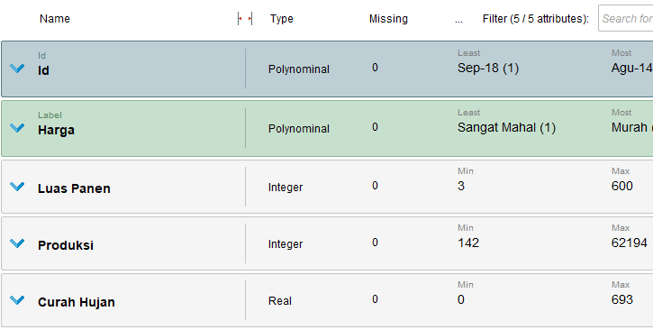
Gambar 4.1 Data tanpa Missing Value
Tabel 4.3 Pembersihan Data
Luas Panen (Ha) | Produksi (Ton) | Curah Hujan (Mm) | Harga (Rp)
3 | 142 | 296,7 | 24428
25 | 1969 | 298,1 | 20986
101 | 8464 | 157,4 | 22417
38 | 2809 | 176,6 | 22344
262 | 21099 | 96,9 | 20468
65 | 5652 | 66 | 22212
14 | 1683 | 51 | 22221
4.3 Transformation
Pada tahap transformation ini adalah hasil dari pengelompokan data preprocessing yang mana salah satu atributnya akan diubah menjadi label. Dimana label itu artinya atribut target yang akan dijadikan sebagai atribut yang menentukan nilai class suatu data. Dalam hal ini atribut yang akan digunakan atau dijadikan sebagai atribut label adalah harga. Karena data harga masih berbentuk nilai intiger maka akan diubah menjadi nominal atau polynominal, yang mana kan menjadi 3 kategori.
Dalam hal ini tidak ada aturan baku yang penulis temui terkait cara atau langkah pembagian kelas menjadi beberapa kategori, namun penulis belajar dari rumus statistika distribusi frekuensi, kondisi data yang sebenarnya dan langkah perhitungan yang telah dilakukan oleh penelitian terdahulu, pada penelitian yang membahas tentang prediksi harga komoditas cabai rawit di Yogyakarta (Reczy 2020).
Pada tahap ini, data atribut harga yang sebelumnya Integer akan diubah menjadi polynominal untuk dijadikan sebagai label. Berikut ini langkah-langkah mengubah data harga menjadi polynominal.
- Mencari nilai maksimal dan minimal pada data harga.
Maksimal = 33583, Minimal = 13537
- Mengurangi nilai maksimal dan minimal untuk mencari range data.
33583 – 13537 = 20046
- Hasil range data dibagi 3 untuk membagi menjadi 3 kategori.
$\frac{20046}{3}$= 6682
- Hasil data minimal ditambah dengan hasil range dan hasilnya menjadi batas range untuk kategori 1 yaitu range harga murah Rp. 6682 – Rp. 20219
13537+ 6682 = 20219
- Hasil range ditambah dengan hasil batas range kategori 1 dan hasilnya untuk kategori 2 yaitu range harga mahal Rp. 20219 – Rp. 26901
6682 + 20219 = 26901
- Hasil range ditambah dengan hasil batas range kategori 2 dan hasilnya menjadi batas untuk kategroi 3 yaitu range harga sangat mahal Rp. 26901– Rp. 33583
6682 + 26901 = 33583
Tabel 4.4 Kelas Harga
Harga (Rp) | Kategori
>= Rp. 6682 – Rp. <= 20219 | Murah
>Rp. 20219 – Rp. <= 26901 | Mahal
>Rp. 26901 – Rp. <= 33583 | Sangat Mahal
4.4 Penerapan K-Nearest-Neighbors
Berikut ini merupakan tahapan dimana penggunaan algoritma K-Nearest Neighbor pada penerapan data mining, adapun langkah-langkah dari K-Nearest-Neighbor :
- Penentuan nilai k. Penentuan nilai k yang digunakan tidak memiliki aturan yang baku, namun pada penelitian ini nilai k yang digunakan adalah 3.
- Hitung jarak antar data training dan data uji (test) yang ada pada tahap transformation dengan menggunakan perhitungan Euclidean Distance sebagai berikut :
Hitung jarak data uji dengan data tes pertama
$\sqrt{{(141-286)}^{2}{+(17252-23536)}^{2}{+(0-324)}^{2}}$
= 6294
Hitung jarak data uji dengan data tes kedua$\sqrt{{(141-23)}^{2}{+(17252-1606)}^{2}{+(0-508)}^{2}}$
= 43912
Hitung jarak data uji dengan data tes ketiga
$\sqrt{{(141-3)}^{2}{+(17252-259)}^{2}{+(0-268)}^{2}}$
= 28013
Hitung jarak data uji dengan data tes keempat
$\sqrt{{(141-5)}^{2}{+(17252-317)}^{2}{+(0-292)}^{2}}$
= 615
Hitung jarak data uji dengan data tes kelima
$\sqrt{{(141-15)}^{2}{+(17252-565)}^{2}{+(0-349)}^{2}}$
= 667
Hitung jarak data uji dengan data tes keenam
$\sqrt{{(141-60)}^{2}{+(17252-5259)}^{2}{+(0-403)}^{2}}$
= 4328
Tabel 4.5 Hasil Pengurutan Jarak
Luas (Ha) | Produksi (Ton) | Curah Hujan (Mm) | Euclidean Distance | Rangking | Harga
5 | 317 | 292 | 615 | 1 | Mahal
15 | 565 | 349 | 667 | 2 | Mahal
60 | 5259 | 403 | 4328 | 3 | Sangat Mahal
286 | 23536 | 324 | 6294 | 4 | Murah
23 | 1606 | 508 | 43912 | 5 | Murah
3 | 259 | 268 | 28013 | 6 | Murah
Pada tabel 4.5, dapat dilihat hasil dari nilai k =3 adalah dua harga mahal dan satu harga murah. Maka akan diambil suara mayoritas dua dari tiga sehingga harga yang keluar adalah mahal berdasarkan jarak terkecil antar tetangga dengan nilai k = 3.
4.5 Implementasi Pada RapidMiner
Pada pengimplementasikan dengan Rapidminer akan dilakukan beberapa prilaku atau kondisi terhadap data bawang merah agar diharapkan dapat memberikan hasil yang lebih bervariasi serta pemahamaan lebih mendalam terhadap data dan metode yang digunakan. Karena seperti yang diketahui salah satu tujuan data mining adalah untuk menemukan pola dan informasi yang baru, agar bisa jadi model pembelajaran. Pada penerapaan ini nilai k yang akan digunakan adalah 3, 5, dan 11. Karena seperti yang diketahui dalam metode dalam K-Nearest-Neighbor nilai k tersebut tidak memilik aturan baku. Berikut pembagian kondisinya :
- Data training dan data testing akan dibagi secara manual, dimana data dari tahun 2014 sampai dengan tahun 2017 akan dijadikan data training. Sementara data tahun 2018 akan dijadikan data testing, yang apa bila dikalkulasikan pembagian ini berjumlah 80% data training (data latih) dan 20% data testing (data uji).
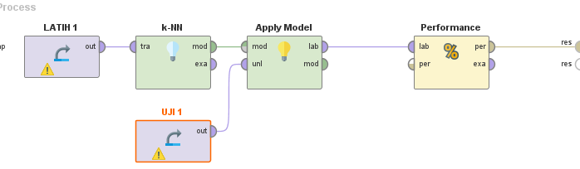 Gambar 4.2 Susunan Operator Kondisi 1

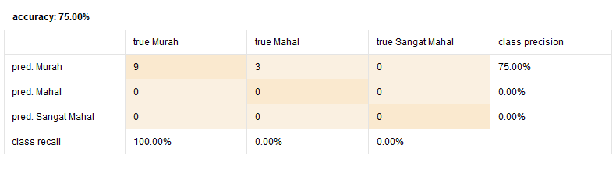
Gambar 4.3 Tingkat Akurasi
Tingkat akurasi yang didapatkan pada kondisi pertama k = 3 adalah 75,00%, k = 5 adalah 75,00% dan k = 11 75,00%. Nilai k tidak mempengaruhi tingkat akurasi.
- Pembagian data secara otomatis dengan menggunakan operator split data pada RapidMiner dengan rasio 0,8 data latih dan 0,2 data uji yang apa bila jika dihitung dalam skala persen maka 80% data latih dan 20% data uji.
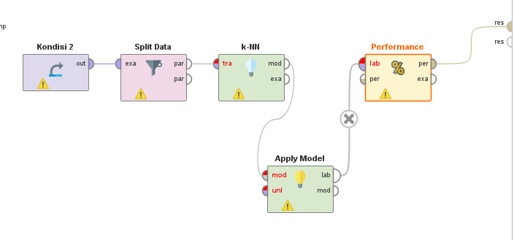
Gambar 4.4 Susunan Operator Kondisi 2

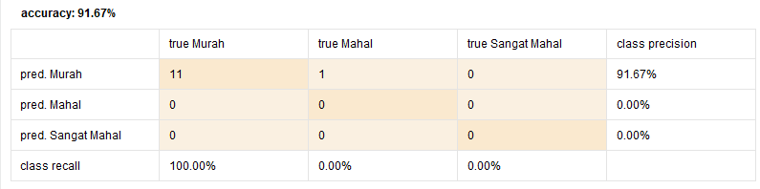
Gambar 4.5 Tingkat akurasi
Tingkat akurasi yang didapatkan pada kondisi pertama k = 3 adalah 83,33%, k = 5 adalah 91,67% dan k = 11 91,67%. Nilai k mempengaruhi tingkat akurasi, dimana nilai k >= 5 memiliki tingkat akurasi tertinggi.
- Data akan proses dengan operator Cross Validation, dimana pada pemrosesan ini akan menggunakan 10 fold
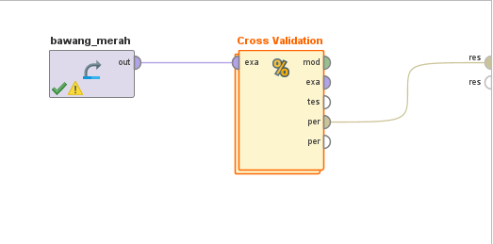
Gambar 4.6 Penempatan Cross Validation

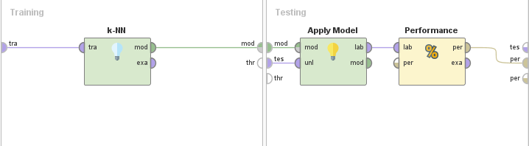
Gambar 4.7 Proses di Cross Validation
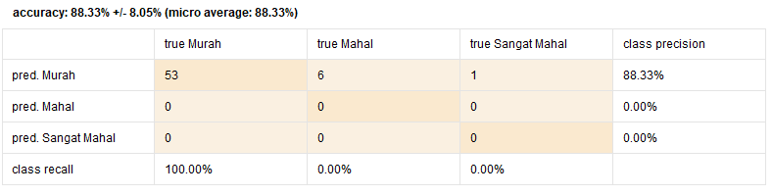
Gambar 4.8 Tingkat Akurasi
Tingkat akurasi yang didapatkan pada kondisi pertama k = 3 adalah 83,33%, k = 5 adalah 88,33% dan k = 11 88,33%. Nilai k mempengaruhi tingkat akurasi, dimana nilai k >= 5 memiliki tingkat akurasi tertinggi.
- Data akan diproses dengan Cross Validation tetapi pada awalnya pemrosesannya akan ditambahkan operator Optimize Parameters (Grid). Dimana operator Optimize Parameters (Grid) ini merupakan operator yang akan menemukan nilai optimal dari parameter yang dipilih dalam prosesnya, sehingga bisa menentukan nilai k dengan hasil yang paling maksimal, tanpa harus mencoba menginput nilai k secara berulang-uang.
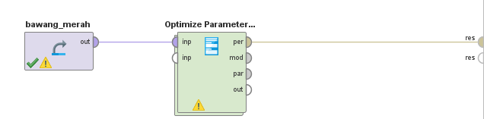
Gambar 4.9 Letak Optimize Parameters (Grid)
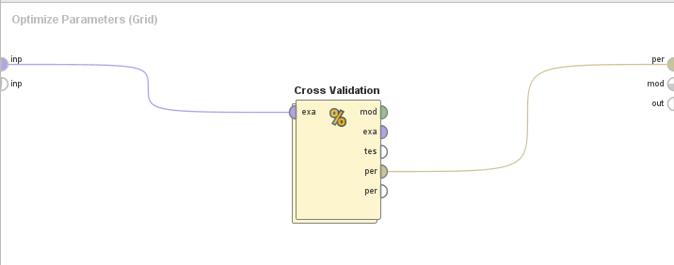
Gambar 4.10 Cross Validation
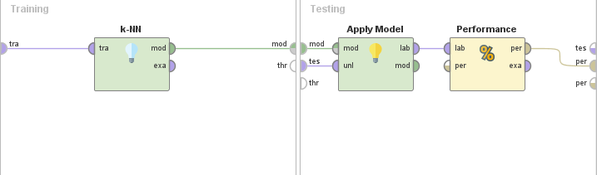
Gambar 4.11 Proses di Cross Validation
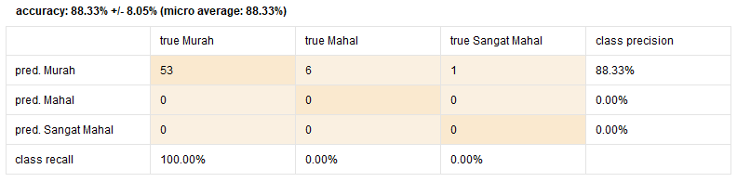
Gambar 4.12 Tingkat Akurasi
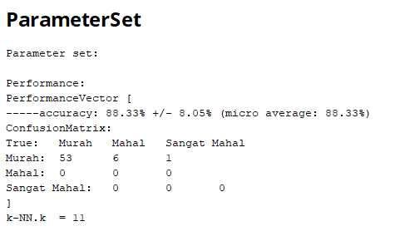
Gambar 4.13 Output Nilai k yang Disarankan
4. KESIMPULAN
Berdasarkan proses perhitungan dengan menggunakan algoritma K-Nearest-Neighbor pada data bawang merah yang mana data tersebut dibuat dalam empat kondisi maka dapat disimpulkan :
- Algoritma K-Nearest-Neighbor telah berhasil diimplementasikan dengan baik.
- Hasil akurasi tertinggi yang didapatkan dengan menggunakan K-Nearest-Neighbor adalah 91,67% pada pemodel data di kondisi uji coba ke 2 dari empat kondisi yang diterapkan.
- Nilai k atau tetangga terdekat yang menghasilkan tingkat akurasi tertinggi yaitu k = 5, yang mana ini juga merupakan penerapan pemodelan data pada kondisi ke 2 dari empat kondisi yang diuji cobakan.
- Variabel curah hujan dan luas area tidak mempengaruhi harga jual bawang merah baik menurun atau meningkat, yang mana ini terbukti dari analisa dan temuan selama uji coba berulang yang dilakukan di beberapa kondisi yang berbeda serta fakta data yang sebenarnya. Sehingga hipotesa peneliti yang menggira variabel curah hujan dan luas area mempengaruhi harga bawang merah tidak terbukti, dimana ini menjelaskan pula ada campur tangan manusia dalam bidang politik dan ekonomi yang mempengaruhi nilai jual bawang merah, karena terbukti tidak peduli bagaimana pun jumlah produksi bawang merah harga tetap tidak menentu atau terprediksi. Pada hal jika barang sedikit permintaan meningkat harga pasti mahal atau sebaliknya, namun pada kondisi bawang merah ini, itu tidak berlaku.
- Dari hasil analisis dan percobaan data yang telah dilakukan, maka bagi petani yang hendak bercocok tanam bawang merah pada musim cukup kering lebih baik guna menghindari pembusukan, yang mana pada bulan Juli sampai Agustus biasanya waktu paling pas. Terbukti dari data 2018 sampai 2014 dimana tiga bulan atau 90 hari dihitung dari mulai penanaman, panen bawang merah selalu mencapai angka tertinggi dalam tiap tahunnya.
5. UCAPAN TERIMA KASIH
Penulis selaku peneliti mengucapkan terima kasih sebesar-besarnya kepada kedua orang tua yang senantiasa mendukung penulis dalam melakukan penelitian ini serta memberikan semangat dan tentu saja bantuan dana dalam memperlancar penelitian ini.
DAFTAR PUSTAKA

Fatah, Haerul, and Agus Subekti. (2018). "Jurnal PILAR Nusa Mandiri." PREDIKSI HARGA CRYPTOCURRENCY DENGAN METODE 14: 137.
Hortikultura, Subdirektorat Statistik. (2018). "STATISTIK TANAMAN SAYURAN DAN BUAH-BUAHAN SEMUSIM, 2018." In STATISTIK TANAMAN SAYURAN DAN BUAH-BUAHAN SEMUSIM, 2018, edited by Subdirektorat Statistik Hortikultura, 11. BPS-Statistics Indonesia.
Kusrini. (2009). Algoritma Data Mining. Yogyakarta.
Larose, Daniel T. (2005). DISCOVERING. New Jersey: John Wiley & Sons, Inc.
—. 2005. Discovering Knowledge in Data: An Introduction to Data Mining. New Jersey & Sons, Inc.: jhon wiley.
Lerdorf, Rasmus, Kevin Tatroe, Bob Kaehms, and Ric McGredy. (2002). Programming PHP. First Edition. Sebastopol: O'Reilly Media, Inc.
Muliono, Rizki , Juanda Hakim Lubis, and Nurul Khairina. (2019). "Analisis Algoritma K-Nearest Neighbors." semantika 12: 12.
Putri, Sri Cahyani . (2020). Harga Bawang Merah di Kota Yogya Tembus Rp 50 Ribu Per KG. Accessed 06 10, 2020. https://jogja.tribunnews.com/2020/06/06/harga-bawang-merah-di-kota-yogya-tembus-rp-50-ribu.
RapirMiner. 2020. About RapidMiner. Accessed 06 22, 2020. https://rapidminer.com/us/.
Reczy, Sebastianus. (2020). Penerapan Algoritma K-Nearest Neighbor untuk prediksi harga cabai rawit di Yogyakarta. Yogyakarta: Sanata Dharma.
Sinta, Dewi. (2015). "METODE ENSEMBLE K-NEAREST NEIGHBOR UNTUK." METODE ENSEMBLE K-NEAREST NEIGHBOR UNTUK.
Yustanti, Wiyli. (2012). "Algoritma K-Nearest Neighbour untuk Memprediksi." jurnal matematika, stastistika dan komputasi 9: 57.

